**ТЕОРЕТИЧЕСКАЯ ЧАСТЬ**

***Понятие нечёткого множества и область применения***

Нечёткое множество (или нечёткость) - это концепция, введённая Лотфи Заде в 1965 году. В отличие от классических множеств, где каждый элемент полностью принадлежит или не принадлежит множеству, в нечётком множестве каждый элемент может принадлежать множеству с разной степенью принадлежности в интервале от 0 до 1.

Функция принадлежности определяет, насколько элемент принадлежит множеству. Нечёткость активно применяется в теории управления, искусственном интеллекте, принятии решений, паттерн-распознавании и других областях. Например:

1. **Теория управления:** Нечёткая логика используется для управления системами, где условия не всегда являются чёткими. Например, в автоматическом регулировании климата.
2. **Принятие решений:** В задачах, где понятия и условия могут быть размытыми, нечёткая логика помогает формализовать лингвистические переменные и правила.
3. **Искусственный интеллект:** В области машинного обучения нечёткость применяется для обработки неопределённости и размытых данных.
4. **Экспертные системы:** Нечёткая логика используется для моделирования знаний экспертов, когда правила не являются строго чёткими.
5. **Паттерн-распознавание:** В задачах распознавания образов нечёткость может помочь в более гибком и эффективном учете различий между образами.

***Основные операции над нечёткими множествами***

***Объединение нечётких множеств***

А или В

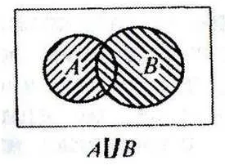

Рис 1. Демонстрация объединения множеств на кругах Эйлера

***Пересечение нечётких множеств***

А и В

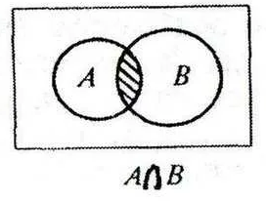

Рис 2. Демонстрация пересечения множеств на кругах Эйлера

***Дополнение нечёткого множества***

Не А

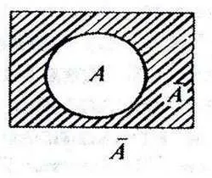

Рис 3. Демонстрация дополнения множеств на кругах Эйлера

***Гауссова функция принадлежности***

Гауссовская функция принадлежности является одной из форм нечеткой функции принадлежности и часто используется в теории нечетких множеств и нечеткой логике. Она получила свое название в честь математика Карла Фридриха Гаусса.

Функция принадлежности задает степень принадлежности элемента к некоторому нечеткому множеству. В случае гауссовской функции принадлежности, она описывается с помощью гауссовой кривой или звонка.

Гауссовская функция принадлежности имеет следующую математическую форму:

μ(x) = exp(-(x - c)^2 / (2σ^2))

где:

x - переменная, для которой задается степень принадлежности;

c - центр функции, определяющий максимальное значение гауссовской функции;

σ - параметр разброса, контролирующий ширину кривой. Чем больше значение σ, тем шире будет кривая и меньше ее максимальное значение.

Функция принимает значения от 0 до 1, где 0 означает полное отсутствие принадлежности, а 1 - полную принадлежность. Значение функции падает с ростом расстояния от центра функции (c) и зависит от разброса (σ).

Гауссовская функция принадлежности широко используется для моделирования различных нечетких отношений и в задачах нечеткого управления. Она позволяет учесть неопределенность и размытость информации, что делает ее полезной в случаях, когда точное определение принадлежности затруднительно или неоднозначно.

***Сжатие матрицы нечётких отношений***

Алгоритм сжатия матрицы нечётких отношений является методом уменьшения размерности и объёма информации, содержащейся в матрице нечёткого отношения. Он позволяет представить сжатую версию исходной матрицы, сохраняя при этом основные характеристики и структуру нечётких отношений.

Для сжатия матрицы нечётких отношений можно использовать следующий алгоритм:

1. Исходная матрица представляется в виде двумерного массива или

матрицы, где каждый элемент представляет степень принадлежности объекта i отношению R к объекту j.

2. Производится анализ структуры матрицы и определение основных

характеристик, например, среднего, максимального или минимального значения элементов, структуры соотношений между объектами и т.д.

3. Применяются методы сжатия данных для уменьшения объёма

информации в матрице, например, методы сжатия данных на основе устранения повторений, сжатия с использованием различных кодировок или методы компрессии данных, такие как Singular Value Decomposition (SVD) или Principal Component Analysis (PCA).

4. Выполняется сжатие матрицы, сохраняя основные характеристики и

структуру нечётких отношений.

5. Полученная сжатая матрица может быть сохранена в специальном

формате, который позволяет восстановить исходную матрицу при необходимости.

Важно отметить, что алгоритмы сжатия матриц нечётких отношений могут различаться в зависимости от конкретного контекста использования и требований к системе. Также стоит учитывать, что сжатие матрицы может привести к потере некоторых деталей и точности оригинальной матрицы, поэтому необходимо оценить баланс между сжатием и сохранением нужной информации.